Uchwała Nr VIII /49/2015
Rady Powiatu Mławskiego
z dnia 26 czerwca 2015r

w sprawie udzielenia pomocy finansowej dla Gminy Dzierzgowo

Na podstawie art. 12 pkt 5 ustawy z dnia 5 czerwca 1998 o samorządzie powiatowym
/Dz. U. z 2013r, poz. 595 ze zmian./ oraz art. 216 ust. 5 pkt 5 i art. 220 ustawy z dnia 27 sierpnia 2009r o finansach publicznych / Dz.U. z 2013r, poz. 885 ze zmian./ Rada Powiatu Mławskiego uchwala co następuje:

§ 1
- Udziela się pomocy finansowej w kwocie 2.500,00 zł / słownie: dwa tysiące pięćset złotych/ dla Gminy Dzierzgowo na realizację zadania pn. „ Umundurowanie oraz wyposażenie osobiste strażaków” z przeznaczeniem dla Ochotniczej Straży Pożarnej w Dzierzgowie.
- Pomoc finansowa, o której mowa w § 1 zostanie udzielona w formie dotacji celowej ze środków budżetu powiatu mławskiego na rok 2015 w dziale 754, rozdziale 75412.
- Szczegółowe warunki udzielenia pomocy finansowej oraz przeznaczenie i zasady rozliczenia środków określone zostaną w umowie pomiędzy Powiatem Mławskim a Gminą Dzierzgowo.

§ 2
Wykonanie uchwały powierza się Zarządowi Powiatu.
§ 3
Uchwała wchodzi w życie z dniem podjęcia.
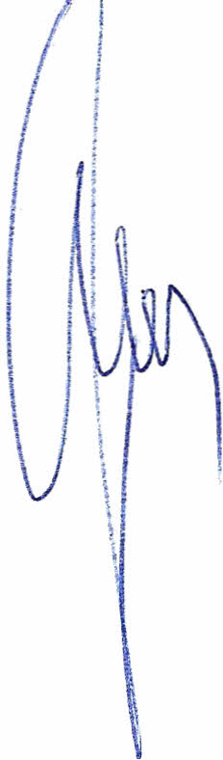

Przewodniczący Rady Powiatu Mławskiego
Henryk Antczak

Uzasadnienie do Uchwały Rady Powiatu Mławskiego Nr VIII/49/2015 z dnia 26 czerwca 2015r w sprawie udzielenia pomocy finansowej dla Gminy Dzierzgowo.

Na podstawie wniosku Gminy Dzierzgowo nr USC.5543.4.2015 z dnia 12 czerwca 2015r Zarząd Powiatu Mławskiego wnosi o udzielenie pomocy finansowej w wysokości 2.500 zł przeznaczonej na realizację zakupu umundurowania oraz wyposażenia osobistego strażaków. Ochotnicza Straż Pożarna w Dzierzgowie w roku bieżącym obchodzi jubileusz 100-lecia.
Ponieważ prowadzenie i wyposażenie ochotniczych straży pożarnych należy do zadań własnych gminy jedyną możliwością dofinansowania wyposażenia z okazji obchodów jubileuszu jest udzielenie z budżetu powiatu mławskiego pomocy finansowej w kwocie w/w dla Gminy Dzierzgowo.
Stąd wniosek o podjęcie uchwały w powyższej sprawie.
Realizacja wydatków z budżetu powiatu mławskiego w formie dotacji celowej zostanie zrealizowane z działu 754 – Bezpieczeństwo Publiczne i Ochrona przeciwpożarowa , rozdziału 75412 – Ochotnicze Straże Pożarne.

Przewodniczący Rady Powiatu Mławskiego
Henryk Antczak

